|  |
| --- |
| МИНОБРНАУКИ РОССИИ |
| Федеральное государственное бюджетное образовательное учреждение высшего образования **«МИРЭА − Российский технологический университет»**  **РТУ МИРЭА** |

**Институт информационных технологий (ИИТ)**

**Кафедра практической и прикладной информатики (ППИ)**

**ОТЧЕТ ПО ПРАКТИЧЕСКОЙ РАБОТЕ**

по дисциплине «Моделирование бизнес-процессов»

**Практическое занятие № 16**

|  |  |  |  |
| --- | --- | --- | --- |
| Студент группы ИНБО-01-17 | Гречкин В. И. | (подпись) | |
| Преподаватель |  |  | |
| Отчет представлен | «08» ноября 2024 г. | |  | |

Москва 2024 г.

**Цель занятия:** ознакомление с функциональными возможностями программного обеспечения по созданию организационной модели, дерева функций в методологии ARIS

**Постановка задачи:** проанализировать представленную модель бизнес-процесса и смоделировать процесс заново.

# Задание 1

На рис. представлена ARIS модель для ООО «Наш дом».

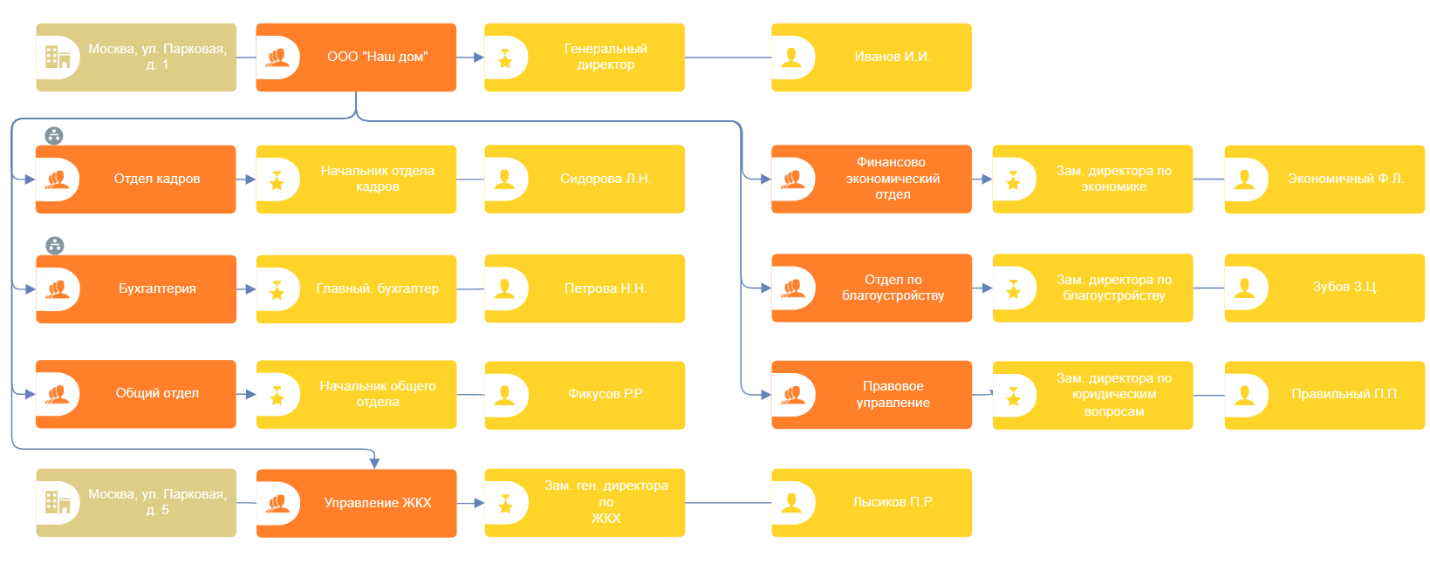

Рисунок 1 – ARIS модель для ООО «Наш дом».

На рис. представлена декомпозиция отдела кадров.

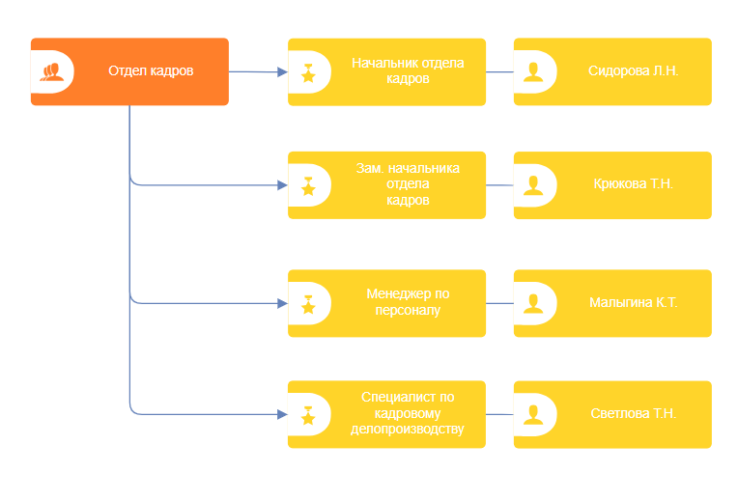

Рисунок – Декомпозиция отдела кадров

На рис. представлена декомпозиция бухгалтерии.

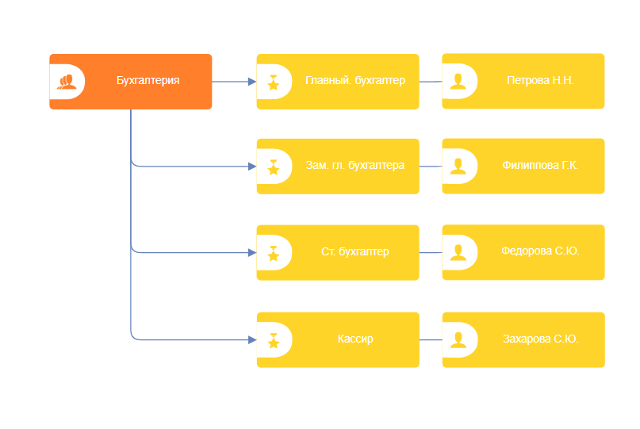

Рисунок – Декомпозиция бухгалтерии

На рис. представлена декомпозиция общего отдела.

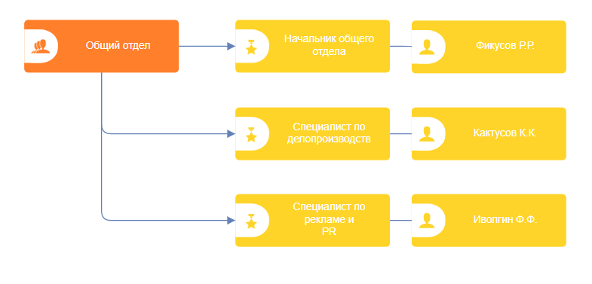

Рисунок – Декомпозиция общего отдела

На рис. представлена декомпозиция управления ЖКХ.

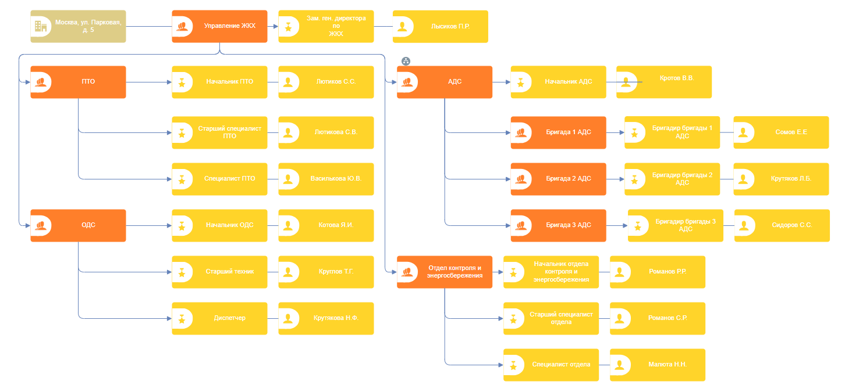

Рисунок – Декомпозиция управления ЖКХ

На рис. представлена декомпозиция подотдела АДС при управлении ЖКХ.

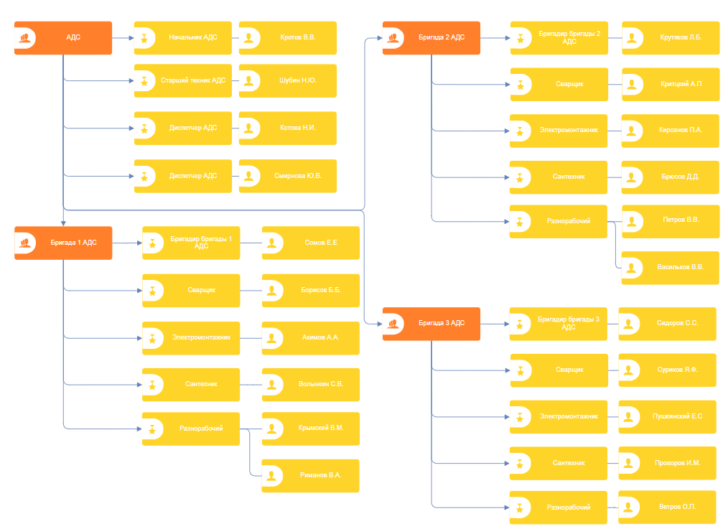

Рисунок – Декомпозиция подотдела АДС при управлении ЖКХ

На рис. представлена декомпозиция финансово-экономического отдела.

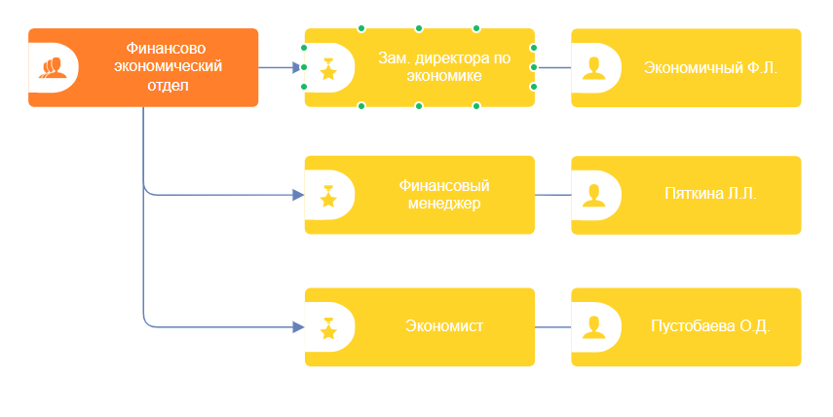

Рисунок – Декомпозиция финансово-экономического отдела

На рис. представлена декомпозиция отдела по благоустройству.

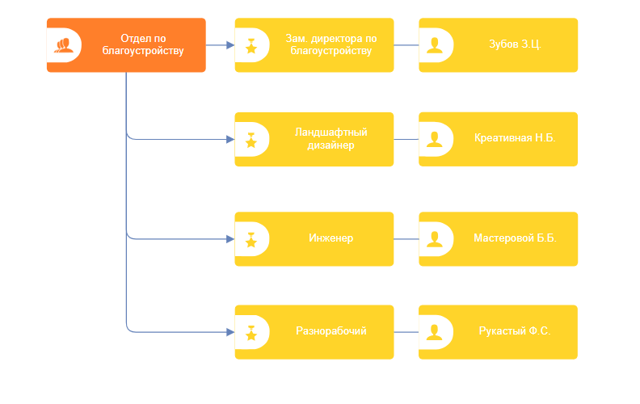

Рисунок – Декомпозиция отдела по благоустройству

На рис. представлена декомпозиция правового отдела.

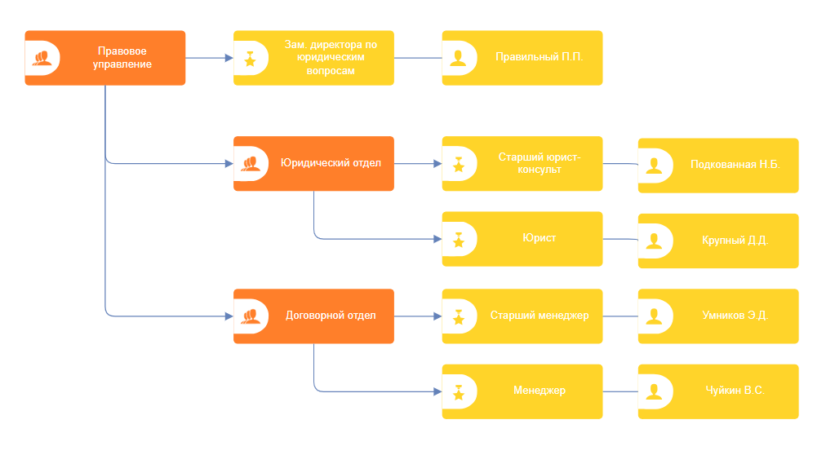

Рисунок – Декомпозиция правового отдела

# Задание 2

На рис. представлено дерево функциональных задач бухгалтерии.

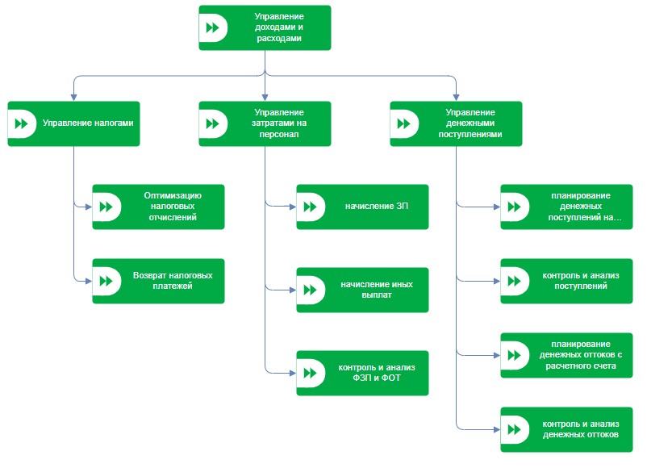

Рисунок – Функциональные задачи бухгалтерии

**Результат работы:** построенный и сохраненный в файл с модели, представленный преподавателю в конце практического занятия.

# Список информационных источников

1. Каменнова М. С., Крохин В. В., Машков И. В. Моделирование бизнеспроцессов. В 2 ч. Часть 1 [Электронный ресурс]: Учебник и практикум для вузов. М.: Юрайт, 2021. 282 с. Режим доступа: https://urait.ru/bcode/469152 (Дата обращения 05.09.2024).
2. Грекул В. И., Коровкина Н. Л., Левочкина Г. А. Проектирование информационных систем. М.: Юрайт, 2020. 385 с. Режим доступа: https://urait.ru/bcode/450997 (Дата обращения 05.09.2024).